GIỚI THIỆU CHUNG
Tên nhóm:
STT | Họ và tên | Số DD | Email | Đơn vị công tác | Ghi chú
1 | Trần Danh Thịnh | 0984838285 |  | THPT Vĩnh Hải | Nhóm trưởng
2 | Diệp Quế Lan | 0919615747 |  | THPT Hoàng Diệu
3 | Lý Thị Lệ Hằng | 0706759868 |  | THPT Đoàn Văn Tố
4 | Lê Minh Tâm | 0936474927 |  | THPT Thạnh Tân
5 | Phạm Thanh Sang | 0984686049 |  | THPT Mai Thanh Thế
6 | Nguyễn Thị Hoàng | 0388698028 |  | THPT Lịch Hội Thượng
7 | Trà Tấn Đạt | 0938316100 |  | THPT Lương Định Của
8 | Lê Thị Ngọc Hằng | 0919091315 |  | THPT Chuyên NTMK
9 | Hiệu Ngọc Thái | 0987835845 |  | THPT DTNT Vĩnh Châu

Nhóm 4
CHỦ ĐỀ CÔNG NGHỆ NÔNG NGHIỆP 10:
CHẾ BIẾN NƯỚC TRÁI CÂY LÊN MEN( chùm ruột, nho, sơri, dâu, táo)
(Thời gian 3 tiết)

Yêu cầu cần đạt trong CT GDPT 2018: Chế biến được một số sản phẩm trồng trọt bằng phương pháp đơn giản.

I. MỤC TIÊU
1. Kiến thức:
Trong bài này, HS được vận dụng kiến thức đã học về qui trình chế biến nước trái cây lên men vào chế biến một loại nước trái cây lên men.

2. Năng lực:
- Xác định được nhiệm vụ, yêu cầu chế biến nước trái cây lên men
- Nêu được qui trình chế biến nước trái cây lên men cơ bản và đề xuất ý tưởng chế biến một loại nước trái cây lên men cụ thể.
- Xây dựng được qui trình chế biến một loại nước trái cây của nhóm
- Chế biến được loại nước trái cây mà nhóm đã chọn theo quy trình nhóm đã xây dựng
- Giới thiệu được sản phẩm mà nhóm đã làm; Hoàn thiện quy trình chế biến nước trái cây lên men ứng với qui trình mà nhóm đã chọn.
3. Phẩm chất:
- Chăm chỉ trong kiếm tài liệu, thông tin về qui trình chế biến nước trái cây lên men.
- Trách nhiệm trong việc thực hiện nhóm: tìm hiểu xây dựng quy trình chế biến nước trái cây lên men và thực hiện phân công chế biến. Ghi chép, ghi hình cẩn thận quá trình chế biến.
- Trung thực trong việc ghi chép các số liệu đo đạc, giải thích và điều chỉnh qui trình, đánh giá sản phẩm chế biến.
II. THIẾT BỊ DẠY HỌC VÀ HỌC LIỆU
- SGK Công Nghệ 10-Công Nghệ Trồng Trọt
- Nguyên liệu, dụng cụ để chế biến nước trái cây lên men của mỗi nhóm HS ( trái cây, đường, muối, lọ thủy tinh…)
Bảng tiêu chí đánh giá hoạt động báo cáo sản phẩm
STT | Tiêu chí đánh giá | Điểm tối đa
1 | Mô tả rõ loại nguyên liệu, tỉ lệ các nguyên liệu (từng bước thực hiện rõ ràng) | 2
2 | Lựa chọn được trái cây phù hợp Nước trái cây có màu sắc tươi (đúng màu của từng loại) | 2
3 | Giữ được mùi thơm đặc trưng của loại nước trái cây đó | 2
4 | Độ trong của nước và không bị mốc | 1
5 | Vệ sinh trong suốt quá trình thực hành | 1
6 | Sản phẩm phải phù hợp với qui trình | 2

III. TIẾN TRÌNH DẠY HỌC
1. Hoạt động 1: Xác định yêu cầu chế biến nước trái cây lên men ( 15 phút)
a. Mục tiêu: Xác định được nhiệm vụ, yêu cầu chế biến nước trái cây lên men
b. Tổ chức thực hiện:
- Chuyển giao nhiệm vụ: Sắp đến tết, khi khách đến nhà chơi thì chúng ta phải có nước ngon ngon mời khách. Ngay lúc này ở chợ bán các loại trái cây (nho, sơri, dâu, táo, chùm ruột) rất ngon và giá cả hợp lí. Chúng ta có thể mua về để làm nước trái cây lên men. Các em hãy cho cô biết lợi ích của việc uống nước trái cây lên men? Vậy các nhóm hãy tự chọn một loại trái cây mà cô đã gợi ý để chế biến thành nước trái cây lên men dùng tết nhé.
- Thực hiện nhiệm vụ: HS làm việc theo nhóm, xác định ý tưởng chung về yêu cầu kĩ thuật chế biến nước trái cây cơ bản. Chọn ra được một loại trái cây để xây dựng qui trình chế biến.
* Sản phẩm: Yêu cầu kĩ thuật chế biến trái lên men cơ bản; Lựa chọn một loại trái cây chế biến lên men
- Báo cáo, thảo luận:
+ GV cho mỗi nhóm 1 hs xung phong trình bày phần thảo luận của nhóm.
+ Nhóm khác nhận xét, bổ sung.
- Kết luận, nhận định: GV chốt loại trái cây mà các nhóm đã chọn và giao nhiệm vụ mỗi nhóm tự xây dựng qui trình chế biến nước trái cây lên men ứng với loại trái cây mà nhóm đã chọn. GV giao nhiệm vụ tiếp theo cần vận dụng qui trình đó để chế biến ra nước trái cây lên men.
2. Hoạt động 2. Nghiên cứu kiến thức nền và đề xuất giải pháp chế biến nước trái cây lên men (khoảng 30 phút)
a. Mục tiêu
- Nêu được qui trình chế biến nước trái cây lên men cơ bản và đề xuất ý tưởng chế biến một loại nước trái cây lên men cụ thể.
b. Tổ chức thực hiện
- Chuyển giao nhiệm vụ:
GV yêu cầu học sinh thực hiện các nhiệm vụ sau:
Nhiệm vụ 1: HS hoạt động nhóm, đọc thông tin SGK trang 109 đến 111 tìm hiểu về qui trình chế biến nước trái cây cơ bản
Nhiệm vụ 2: lập bảng nội dung yêu cầu các bước cơ bản chế biến nước trái cây lên men.
- Thực hiện nhiệm vụ:
HS thực hiện nhiệm vụ, trao đổi nhóm tìm hiểu thêm trên mạng để thực hiện nhiệm vụ.
* Sản phẩm: Bản ghi chép các nội dung liên quan đến chế biến nước trái cây lên men
- Báo cáo, thảo luận:
- GV chọn ngẫu nhiên đại diện 2 trong 4 nhóm trình bày nhiệm vụ được giao.
- Gọi các nhóm còn lại nhận xét, bổ sung.
- Tổ chức cho cả lớp thảo luận.
- Kết luận, nhận định:
- GV nhận xét đánh giá hoạt động nhóm.
- GV giao nhiệm vụ tiếp theo dựa vào qui trình chế biến nước trái cây cơ bản, các nhóm hãy xây dựng qui trình chế biến một loại nước trái cây lên men mà nhóm đã chọn.
3. Hoạt động 3. Lựa chọn giải pháp xây dựng quy trình chế biến một loại nước trái cây lên men (45 phút)
a. Mục tiêu: Xây dựng được qui trình chế biến một loại nước trái cây của nhóm
b. Tổ chức thực hiện
- Chuyển giao nhiệm vụ: GV yêu cầu các nhóm thực hiện xây dựng quy trình chế biến một loại nước trái cây lên men của nhóm.
- Thực hiện nhiệm vụ:
HS nghiên cứu cách làm trên tài liệu hoặc thông tin trên Internet.
* Sản phẩm:
Qui trình chế biến nước chùm ruột lên men
- Chuẩn bị nguyên liệu: Chùm ruột: 2kg, đường: 1.5kg, muối: 2 thìa cà phê, hũ thủy tinh.
- Sơ chế chùm ruột: Ở bước sơ chế này, chúng ta sẽ làm những công việc đơn giản như: rửa và làm khô hũ thủy tinh, chùm ruột hái xuống nhặt bỏ cuống rồi rửa sạch, để ráo nước (thực ra là phải để các quả khô hoàn toàn, nếu không, sau khi ngâm vài ngày, chùm ruột dễ bị nổi váng).
- Ngâm chùm ruột: Lấy lượng muối và lượng đường như đã chuẩn bị ở trên trộn đều vào nhau. Sau đó dải 1 lớp đường xuống dưới đáy hũ thủy tinh. Độ dày khoảng 2cm là được. Sau đó xếp 1 lớp chùm ruột lên trên, rồi lại đến lớp đường... Cứ tiếp tục như vậy cho đến khi chùm ruột và đường vừa hết và hũ thủy tinh cũng vừa đầy(lớp dưới và trên cùng của hũ phải là lớp đường). Đậy kín hũ thủy tinh không để không khí hay các con vật chui vô được, để nơi khô ráo thoáng mát, tránh ánh nắng. Sau khi ngâm khoảng 7-10 ngày là có thể sử dụng được.
(Chuẩn bị nguyên liệu Sơ chế chùm ruột Ngâm chùm ruột)

Qui trình chế biến nước nho lên men:
Qui trình được trình bày trong clip : http://www.ruounho.net/tin-tuc/w26-loi-ich-cua-nho-ruou-nho-doi-voi-suc-khoe.htm. Rượu nho thì chúng ta để khoảng 2 tháng trở lên còn nước trái cây chúng ta để khoảng 14 ngày

- Báo cáo, thảo luận:
+ Các nhóm lần lượt trình bày kết quả thảo luận và phương án thiết kế quy trình chế biến nước trái cây lên men, các nhóm còn lại nhận xét và đặt câu hỏi
+ GV nhận xét góp ý và hướng dẫn bổ sung vào phương án thiết kế quy trình chế biến nước trái cây lên men hoàn chỉnh nhất. GV có thể đưa ra một số câu hỏi gợi ý:
Nguyên liệu mua từ đâu?
Trong quá trình chế biến nước trái cây cần chú ý những vấn đề gì?( GV đưa ra một số tình huống khi làm không đúng kĩ thuật thì nước trái cây sẽ có mùi hôi và nổi mốc váng, màu sắc bị biến đổi)
+ HS trao đổi trong nhóm trả lời làm rõ câu hỏi gợi ý của GV.
+ GV duyệt quy trình đã được các nhóm lựa chọn và yêu cầu các nhóm đặt tên cho sản phẩm của nhóm mình.
- Kết luận, nhận định: GV nhận xét tinh thần, thái độ và sự hợp tác của nhóm, thống nhất tiêu chí đánh giá sản phẩm và yêu cầu các nhóm thực hiện.
4. Hoạt động 4: CHẾ TẠO, THỬ NGHIỆM VÀ ĐÁNH GIÁ (Tiến hành ngoài giờ)
a. Mục tiêu: Chế biến được loại nước trái cây mà nhóm đã chọn theo quy trình nhóm đã xây dựng.
b. Tổ chức thực hiện:
- Chuyển giao nhiệm vụ: Giáo viên chuyển giao nhiệm vụ theo yêu cầu đã phân công.
- Thực hiện nhiệm vụ: Tiến hành ngoài giờ lên lớp, nhóm HS chuẩn bị nguyên liệu, dụng cụ cần thiết, tiến hành chế biến 1 loại nước trái cây lên men theo qui trình.
* Sản phẩm: Loại nước trái cây được pha chế theo qui trình; Quy trình hoàn thiện

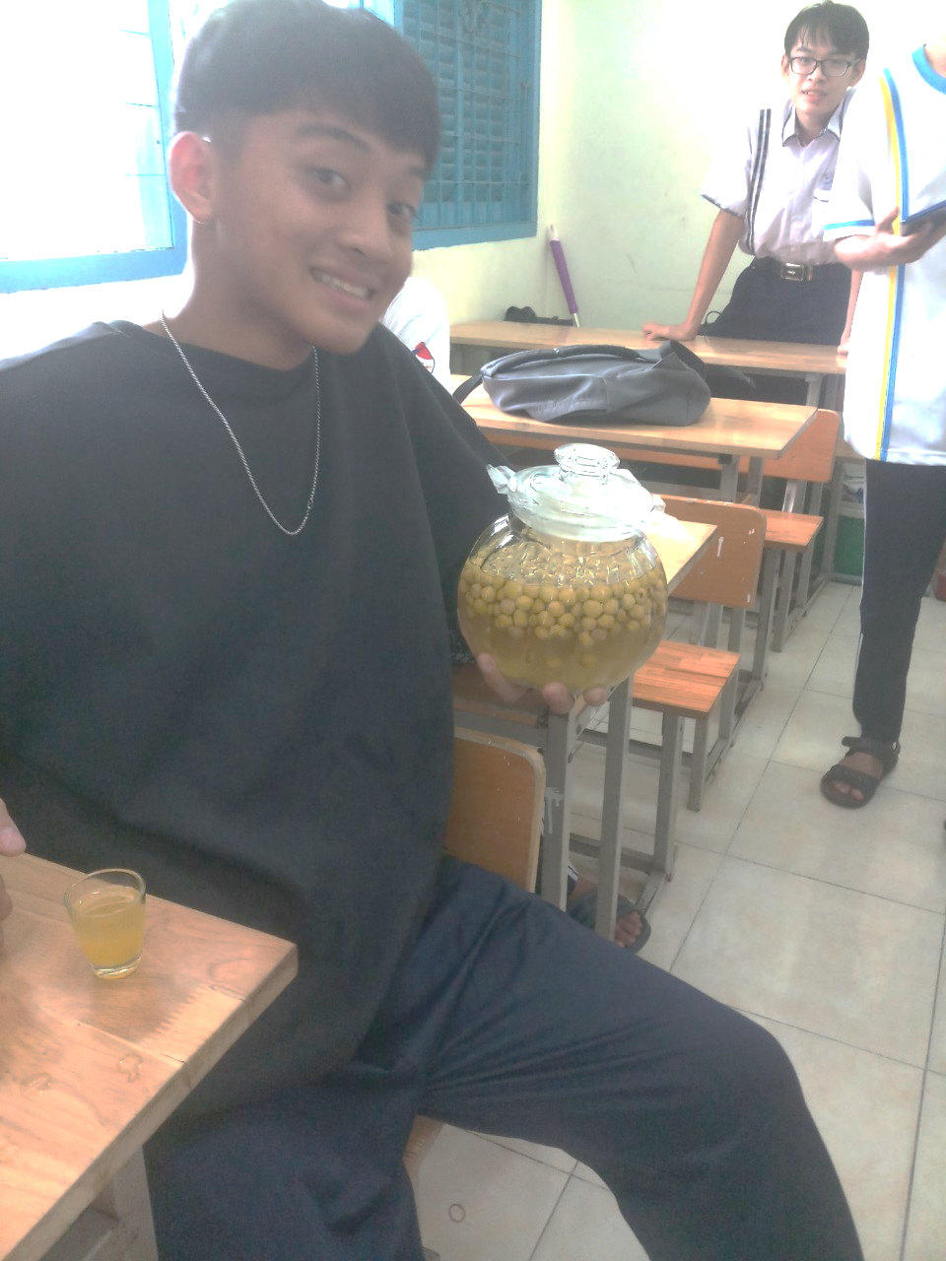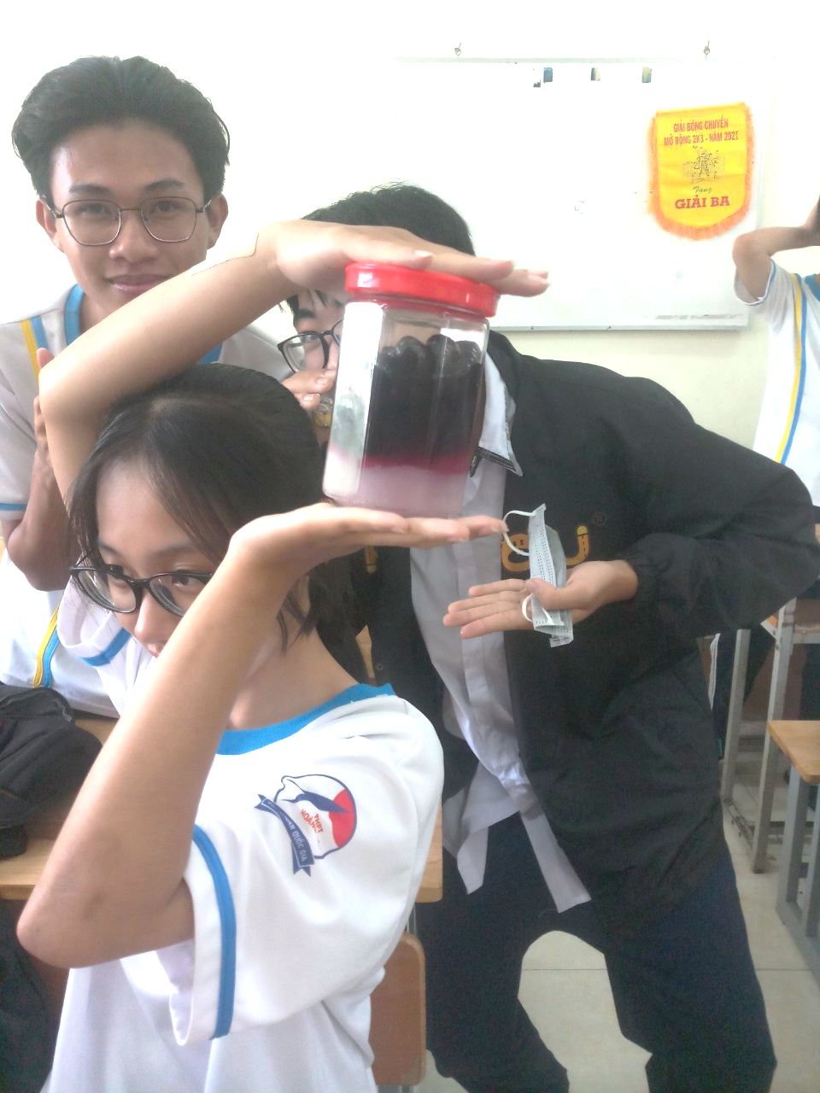

- Báo cáo, thảo luận: Các nhóm chụp ảnh quay video quá trình làm gửi sản phẩm về cho gíao viên kiểm tra tinh thần, thái độ, hiệu quả công việc của nhóm.
- Kết luận, nhận định: GV nhận xét chung tinh thần, thái độ, sự hợp tác của nhóm trong quá trình hoạt động chế biến sản phẩm.
5. Hoạt động 5: CHIA SẺ, THẢO LUẬN, ĐIỀU CHỈNH (45 phút)
a. Mục tiêu: Giới thiệu được sản phẩm mà nhóm đã làm; Hoàn thiện quy trình chế biến ứng với qui trình mà nhóm đã chọn.
b. Tổ chức thực hiện
- Chuyển giao nhiệm vụ: Gv nhắc lại tiêu chí của sản phẩm, nhấn mạnh về sự phù hợp của sản phẩm với qui trình. GV giao nhiệm vụ cho học sinh thuyết trình sản phẩm trong 5 phút về những nội dung sau:
1. Thuyết trình giới thiệu về sản phẩm.
2. Tự nhận xét về sản phẩm của nhóm.
3. Nếu khó khăn, kinh nghiệm hoặc chia sẻ quá trình làm (nếu có).
- Thực hiện nhiệm vụ:
HS thuyết trình và trả lời câu hỏi. GV tổ chức và điều hành.
+ HS ghi vào vở và kết quả đánh giá và kết luận về chất lượng sản phẩm của nhóm.
+ HS trình bày kết quả, nêu rõ lời giải thích và điều chình trong quá trình thực hiện so với quy trình, trả lời câu hỏi và nhận xét của các nhóm.
+ Gv đánh giá, tồng kết, nhận xét quá trình thực hiện nhiệm vụ và kết quả sản phẩm của các nhóm.
+ Gv lưu ý học sinh một số vần đề thường gặp khi thực hiện chế biến nước trái cây.
- Báo cáo, thảo luận: Gv tổ chức cho các nhóm báo cáo và nhận xét về sản phẩm của nhóm bạn.
- Kết luận, nhận định: GV nhận xét, đánh giá ý thức và quá trình tạo ra sản phẩm, gợi ý chỉnh sửa( nếu cần)
